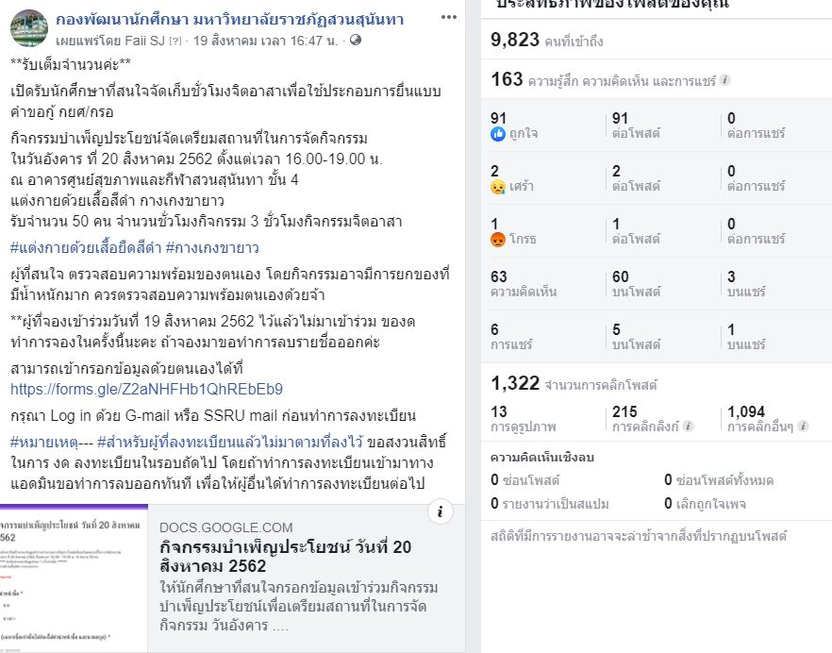

Registration is now closed!

Thank you for your interest in registering our event of Voluntary Activity on Tuesday 20 August 2019. We are sorry that the online registration for this event is closed.
**รับเต็มจำนวนค่ะ**
เปิดรับนักศึกษาที่สนใจจัดเก็บชั่วโมงจิตอาสาเพื่อใช้ประกอบการยื่นแบบคำขอกู้ กยศ/กรอ
กิจกรรมบำเพ็ญประโยชน์จัดเตรียมสถานที่ในการจัดกิจกรรม
ในวันอังคาร ที่ 20 สิงหาคม 2562 ตั้งแต่เวลา 16.00-19.00 น.
ณ อาคารศูนย์สุขภาพและกีฬาสวนสุนันทา ชั้น 4
แต่งกายด้วยเสื้อสีดำ กางเกงขายาว
รับจำนวน 50 คน จำนวนชั่วโมงกิจกรรม 3 ชั่วโมงกิจกรรมจิตอาสา

